Przyszłość automatyki mobilnej
B&R przedstawia: Sterowanie modułowe i system I/O
B&R nadal otwiera nowe możliwości w dziedzinie automatyki mobilnej dzięki swojej innowacyjnej linii produktów X90 do sterowania mobilnego i I/O. Kompleksowy zbiór standardowych komponentów doskonale nadaje się do realizacji koncepcji automatyki elastycznej.
Sercem systemu X90 jest sterownik z silnym procesorem ARM i 48 wielofunkcyjnymi kanałami I/O. Do podstawowych elementów należą interfejsy dla CAN, USB, Ethernetu i szyna POWERLINK w czasie rzeczywistym.
Maksymalny poziom elastyczności
Niezwykle solidna obudowa z aluminium mieści maksymalnie cztery karty rozszerzające. Dzięki temu można dodawać kanały I/O, interfejsy, a nawet w pełni wyposażony sterownik bezpieczeństwa z bezpiecznym układem I/O. Planowane jest wprowadzenie dodatkowych kart rozszerzających dla interfejsów WLAN, Bluetooth i GPS.
Maksymalna ochrona
Wszystkie produkty z rodziny X90 przeznaczone są do użytku w ciężkich warunkach przemysłowych. Działają w temperaturze od -40 do 85°C i są odporne na silne drgania lub wstrząsy, a także na działanie soli, promieniowania UV i oleju.
Maksymalna integracja
System X90 zapewnia wszystkie korzyści płynące z rozwiązań B&R w zakresie technologii automatyki. Są to między innymi tworzenie modułowego i niezależnego od sprzętu oprogramowania za pomocą modularnych bloków oprogramowania, co znacznie skraca czas tworzenia oprogramowania i zapewnia możliwość jego ponownego wykorzystania. Technologia bezpieczeństwa i szerokie możliwości w zakresie wykrywania i usuwania błędów są również całkowicie zintegrowane z systemem B&R i są dostępne dla użytkowników X90 bez ograniczeń.

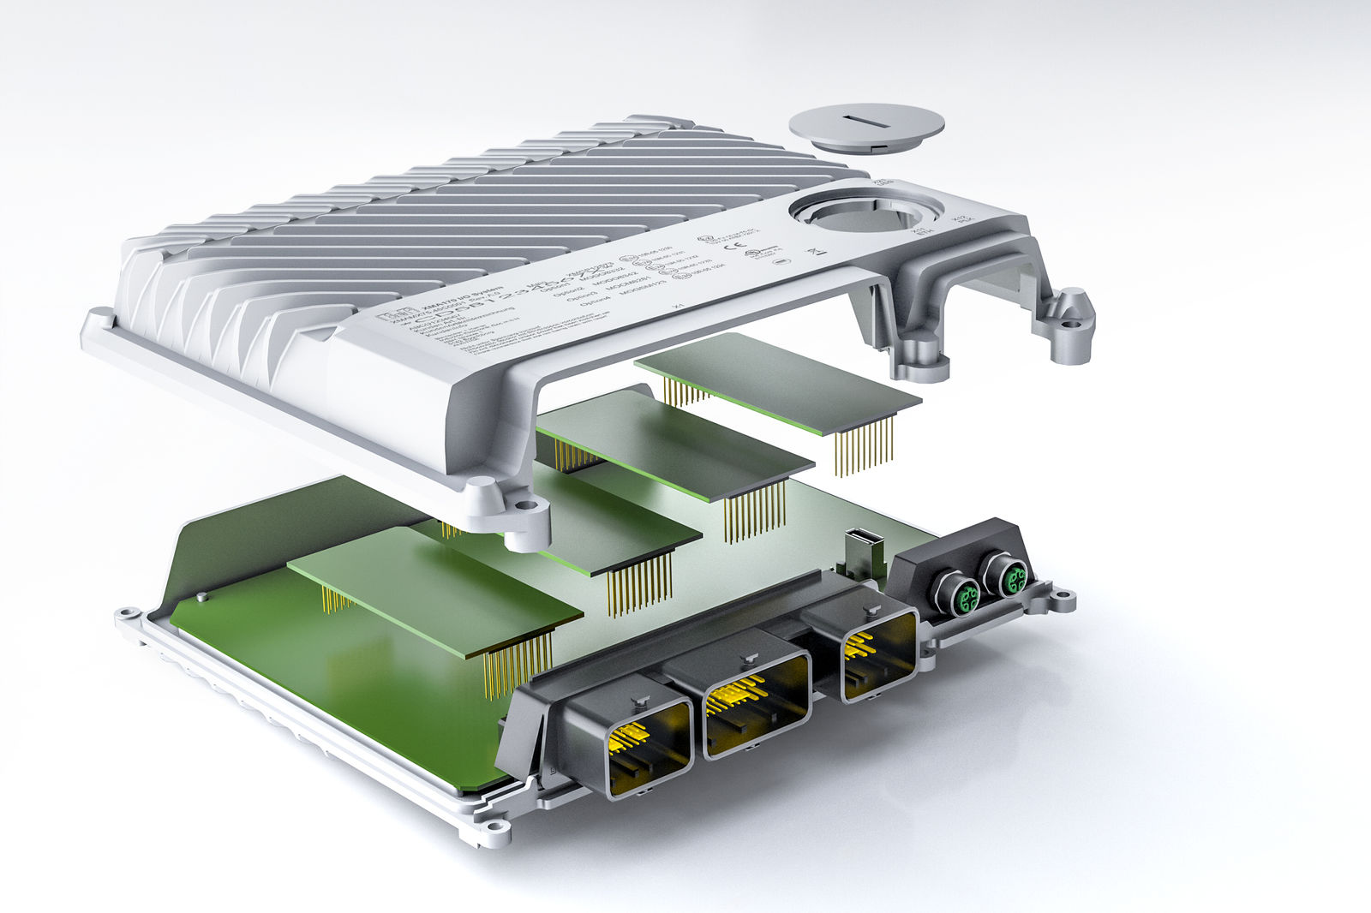
Karty rozszerzeniowe umożliwiają doskonałe dostosowanie sterowników modułowych X90 i systemu I/O do potrzeb danego zastosowania.

O firmie B&R
B&R to innowacyjna firma z branży automatyzacji z siedzibą w Austrii i przedstawicielstwami na całym świecie. Od 6 lipca 2017 B&R stała się jednostką biznesową Grupy ABB. Jako globalny lider w automatyce przemysłowej, B&R łączy najnowocześniejsze technologie z kunsztem inżynieryjnym, oferując klientom z praktycznie każdej branży kompleksowe rozwiązania z zakresu automatyki maszyn i automatyki zakładowej, sterowania napędami, interfejsów HMI oraz zintegrowanej technologii bezpieczeństwa. Dzięki standardom komunikacji przemysłowej IoT, takim jak OPC UA, POWERLINK i openSAFETY, a także z wydajnym środowiskiem programistycznym Automation Studio, B&R nieustannie przedefiniowuje przyszłość technologii automatyzacji. Duch innowacyjności, który prowadzi B&R na szczyt przemysłowej automatyzacji, jest wzmacniany zamiłowaniem do upraszczania procesów i wyprzedzania oczekiwań klientów.
Aby uzyskać więcej informacji odwiedź stronę www.br-automation.com

